Publicatie in Hint-Eyckelbergh-PC55 van vrijdag 28 april 2023
IVN Bergeijk-Eersel
Natuurweetje:
Dommeldalwandeling met 8 hekoverstapjes
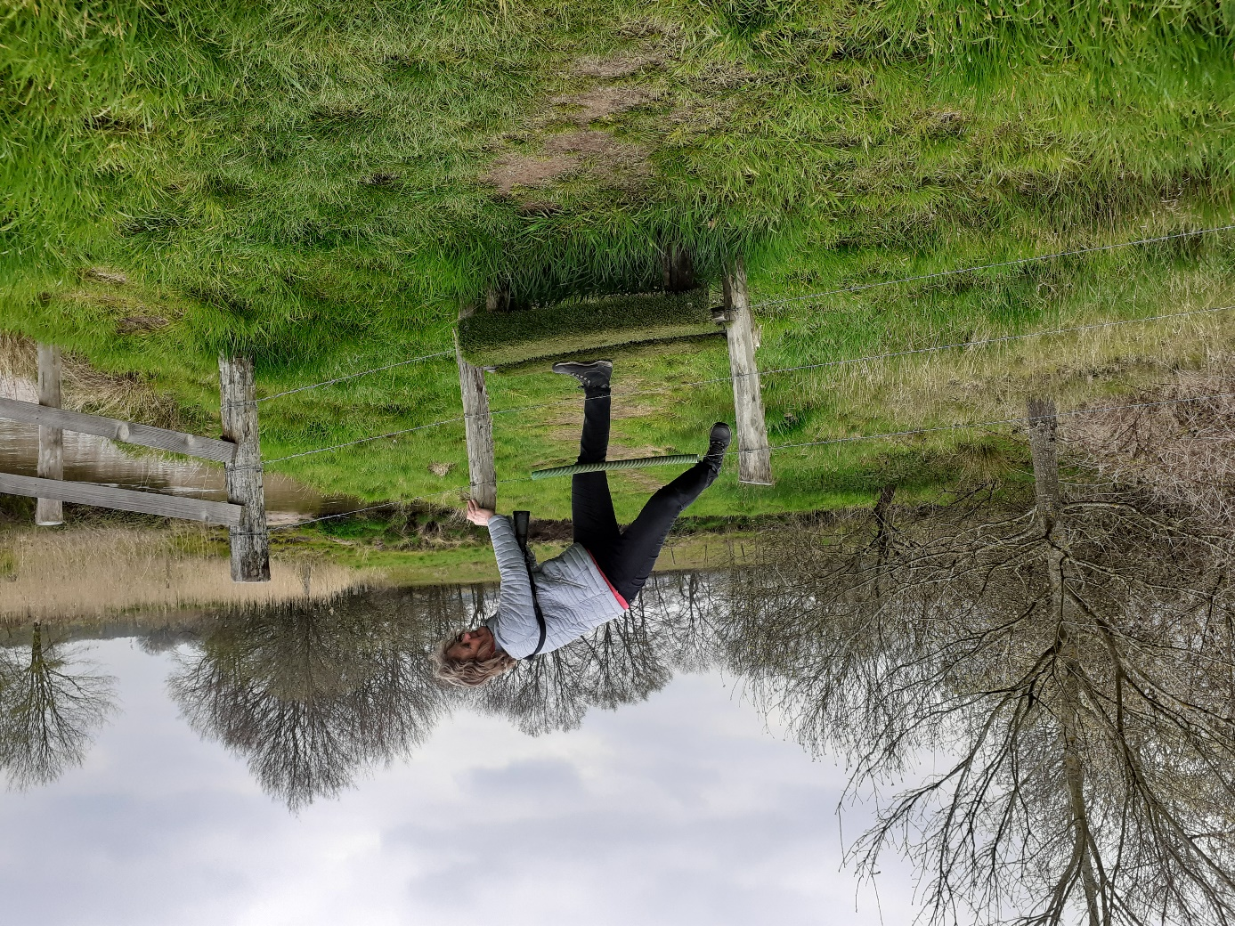
Foto: Tijdens de Dommeldalwandeling moest ik 8 keer over een hek stappen.
De natuur dichtbij huis, in eigen tuin en soms in eigen vensterbank: er is zo vaak iets bijzonders te zien. Maar….. je moet er oog voor hebben. IVN Bergeijk-Eersel helpt de lezers om meer te zien, te horen en te beleven. Deze week ….... Dommeldalwandeling met 8 hekoverstapjes.
(door Anny van Kessel, vrijwilliger)
Zoals de lezers van deze rubriek ‘Natuurweetje’ wel weten, wandelen en fietsen mijn man en ik graag (en vaak) in onze omgeving. Niet alleen in het gebied van Bergeijk-Eersel, maar ook in het nabijgelegen België of Valkenswaard. Zo trokken we er vorige week op uit om een wandeling te maken met knooppunten (via VisitBrabant.nl) langs de Dommel in Borkel en Schaft.
IJsvogeltje
Het was koud maar droog! Daar zijn we tegenwoordig al tevreden mee, want het duurt lang voor de lente komt! De Dommeldalwandeling is een prachtige route, langs de meanderende Dommel. Er staan veel knotwilgen waar de bever aan de stammen heeft gevreten. Maar ook een blauw ijsvogeltje vloog langs ons over het stromende water van de Dommel. Onze dag was weer goed!
Wist je trouwens dat het ijsvogeltje helemaal niet van ijs houdt? Een strenge winter kent veel slachtoffers onder de ijsvogels. Waar wij ons kunnen kleden op de kou heeft de ijsvogel die mogelijkheid niet. En ze kunnen bij vorst ook minder goed aan voedsel komen natuurlijk. Hun naam hebben ze te danken aan een verbastering van de Germaanse naam Eisenvogel, wat 'ijzervogel' betekent. Deze naam slaat op de metaalachtige glans van het blauwe verenkleed.
8 hekoverstapjes
De Dommelwandeling is bewegwijzerd met geel-groene bordjes, maar je kunt er eigenlijk niet verdwalen. De Dommel wijst je de weg. We moesten 8 keer over een hekoverstapje klimmen. Het ging goed, maar ik kan me voorstellen dat niet iedereen deze wandeling kan maken. Mijn man en ik vonden die hekoverstapjes overigens wel heel erg leuk.
Wandelingen
Binnenkort organiseert IVN Bergeijk-Eersel regelmatig publiekswandelingen. Die hebben geen hekoverstapjes, maar zijn ook heel leuk. Je kunt meelopen met een IVN-gids, dan is verdwalen onmogelijk en je steekt er meteen wat van op. Je hoeft overigens geen IVN-lid te zijn om mee te doen en de wandelingen zijn gratis.
Wandel mee op:
zondag 7 mei – 13.30 uur – Ploegwandeling
zaterdag 13 mei – 8.00 uur – Maandelijkse vogelwandeling
zondag 14 mei – 10.00 uur – Wandeling langs de Run
zondag 21 mei – 13.30 uur – Publiekswandeling speciale bomen
zaterdag 10 juni – 8.00 uur – Maandelijkse vogelwandeling
woensdag 21 juni – 19.30 uur – Langste-dag-wandeling
Kijk voor meer info op www.ivn.nl/afdeling/ivn-bergeijk-eersel
Info
Elke maand publiceert IVN Bergeijk-Eersel een natuurweetje.
Alle gepubliceerde natuurweetjes lezen? Kijk op onze website https://www.ivn.nl/afdeling/ivn-bergeijk-eersel/natuurweetjes
Wil je meer weten over de natuur? Wordt dan lid van IVN Bergeijk-Eersel.
Aanmelden kan via https://www.ivn.nl/bergeijk-eersel of stuur een mailtje naar secretaris.ivnbe@gmail.com

